ДЕТСКОЕ ЭКСПЕРИМЕНТИРОВАНИЕ
То, что я услышал, я забыл.
То, что я увидел, я помню.
То, что я сделал, я знаю.
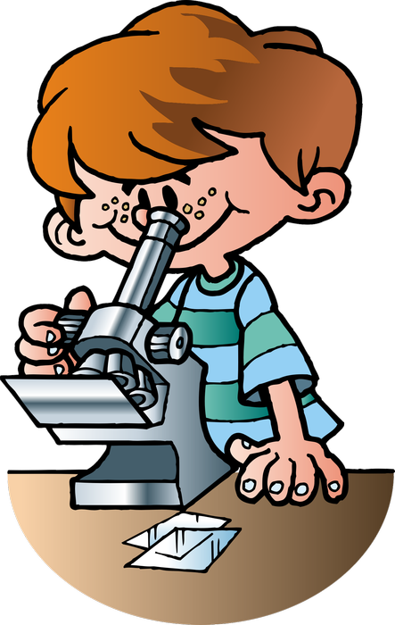
Дошкольники - природные исследователи. И тому подтверждение – их любознательность, постоянное стремление к эксперименту, желание самостоятельно находить решение в проблемной ситуации. Они с радостью и удивлением открывают для себя окружающий мир. Им интересно все, поэтому необходимо поддержать стремление ребенка к экспериментированию, создать условия к исследовательской деятельности. Одно из направлений детской экспериментальной деятельности – опыты.
Опыт – это наблюдение за явлениями природы, которое производится в специально организованных условиях. Дети способны познать не только внешнюю сторону физических явлений, но и несложные связи, отношения между ними и закономерности, такие, как различные состояния веществ, переход веществ из одного состояния в другое, свойства воздуха, способность песка пропускать через себя воду. Благодаря опытам у детей развивается способность сравнивать, делать выводы, высказывать суждения.
Опыты строятся на основе имеющихся у детей представлений. В постановке и проведении опытов дети должны быть активными участниками. При обсуждении результатов опытов необходимо подводить детей к самостоятельным выводам и суждениям.
В обыденной жизни дети часто сами экспериментируют с различными веществами, стремясь узнать что-то новое. Они разбирают игрушки, наблюдают за падающими в воду предметами (тонет - не тонет), пробуют языком в сильный мороз металлические предметы и т.п. В старшем возрасте многие дети задумываются о таких физических явлениях, как замерзание воды зимой, распространение звука в воздухе и в воде, обращают внимание на различную окраску объектов окружающей действительности. То есть детское экспериментирование является хорошим средством интеллектуального развития дошкольников.
Но опасность такой «самодеятельности» заключается в том, что дошкольник еще не знаком с законами смешения веществ, элементарными правилами безопасности.
Несложные опыты и эксперименты можно организовать и дома. Для этого не требуется больших усилий, только желание, немного фантазии и конечно, некоторые научные знания. Задача взрослых - создать условия для детских открытий, научить их видеть волшебство в привычных вещах.
Правила безопасного поведения при экспериментировании:
1. Работа под наблюдением взрослого. Сначала посмотри, потом повтори.
2. Не трогать без разрешения. Не брать руки в рот. Грязными руками не трогать глаза.
3. Не пробовать на вкус без разрешения. Все вещества эксперимента брать только ложечкой.
4. С горячей водой будь осторожен!!!

